СТАНДАРТНАЯ ОПЕРАЦИОННАЯ КАРТА |  |  |  |  | Лист | Листов
 |  |  |  |  | 1
Разработал: |  |  | Филиал АО «Энергомера» «Энергомера Инжиниринг» | Обозначение документа |  | Изм.
Проверил: |  |  |  | КЭ-СОК-ПА3-25 |  | 0
 |  |  | Наименование карты
Утвердил: |  |  | Конфигурирование УСПД СЕ 805 для технологии SPLIT
Логика действий |  |  | Иллюстрации и схематические пояснения
- В общих параметрах СЕ805 в параметрах интерфейса на котором подключен модем указать скорость модема, может быть два варианта 9600 или 115200.  Время операции – 10 сек |  |  | 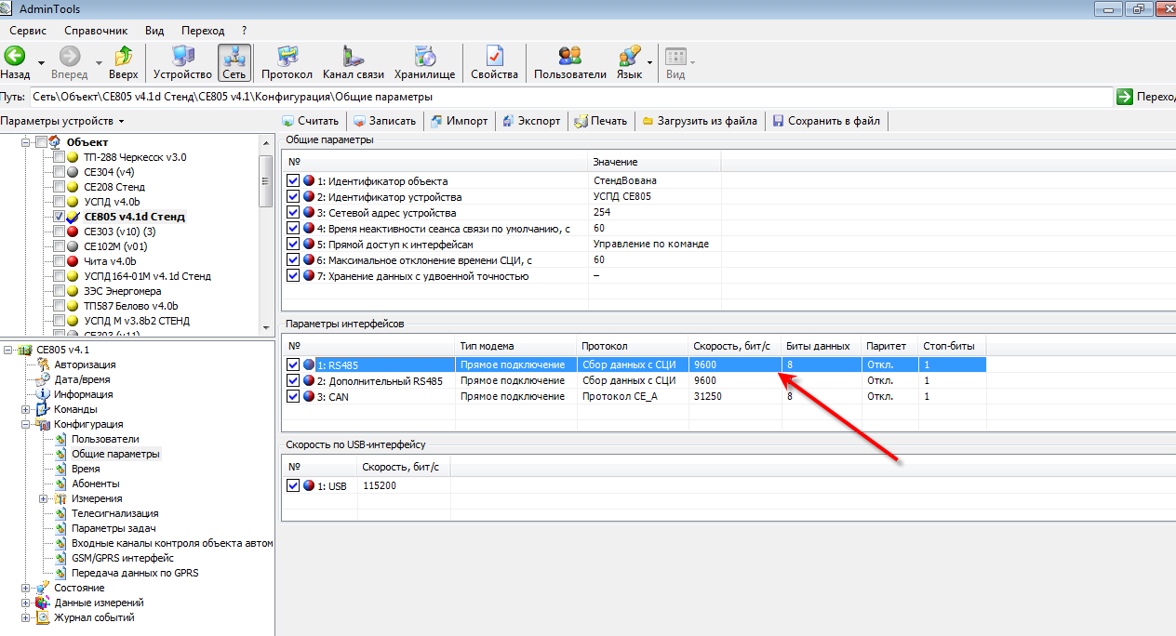
- В командах при открытии прямого доступа выставить значение межбайтового интервала 300 мс  Время операции – 10 сек |  |  | 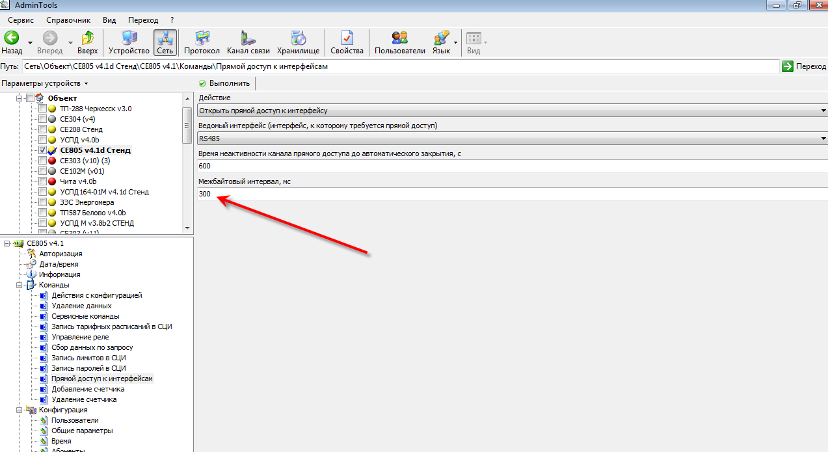
- Для выбранного СЕ208 указать идентификатор счетчика и использовать канал связи «Радиомодем СЕ831С1.03». Пример на скриншоте  Время операции – 20 сек |  |  | 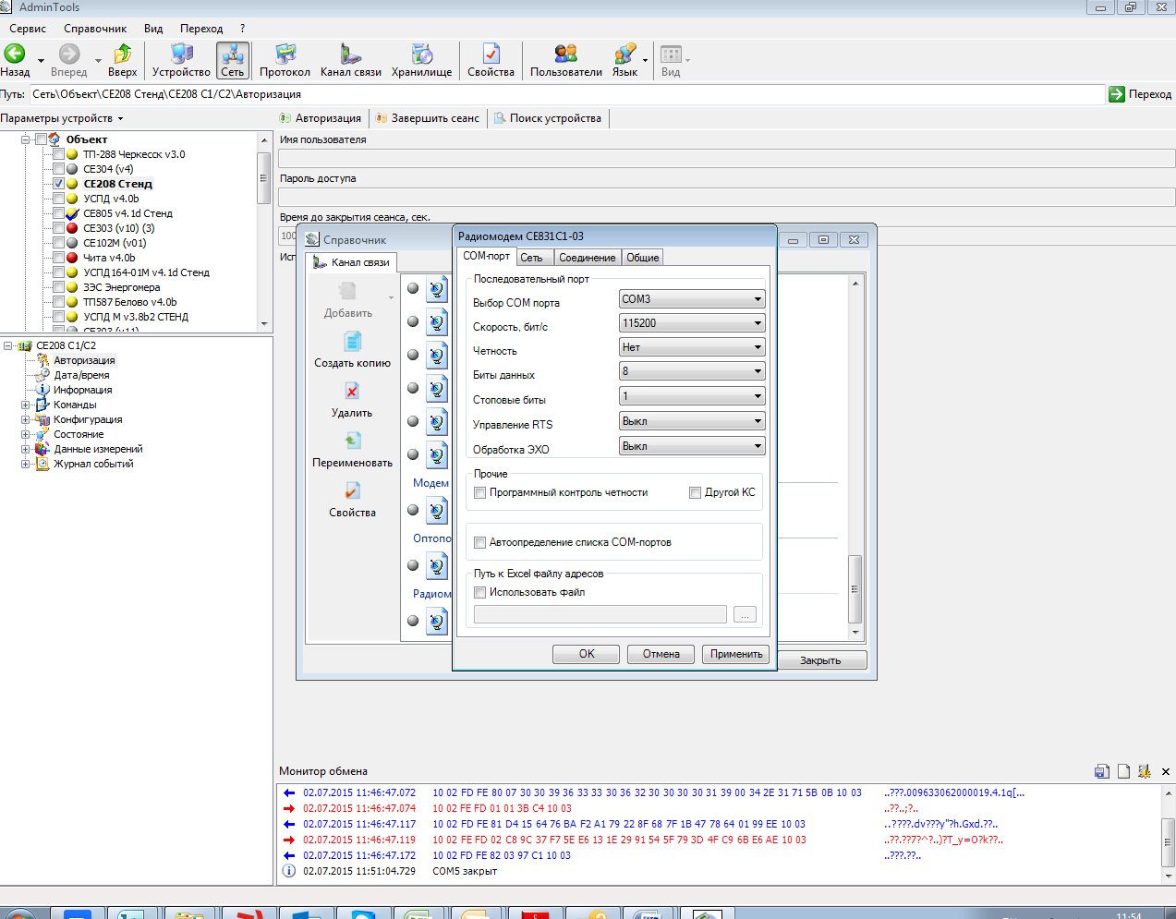
Идентификатор СЕ208 будет формата как на скриншоте его можно взять из найденного списка УСПД . |  |  | 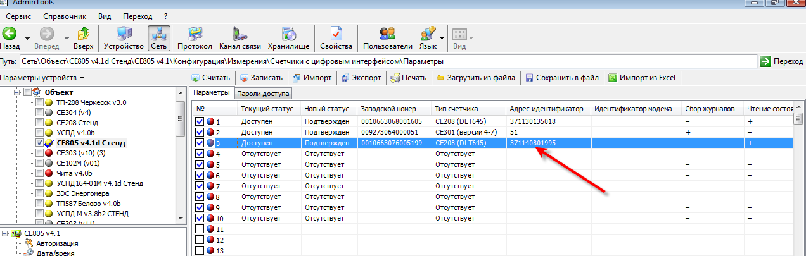
- Если используется канал связи GSM, то ставим галочку «Другой КС» и вносим параметры канала связи  Время операции – 10 сек |  |  | 